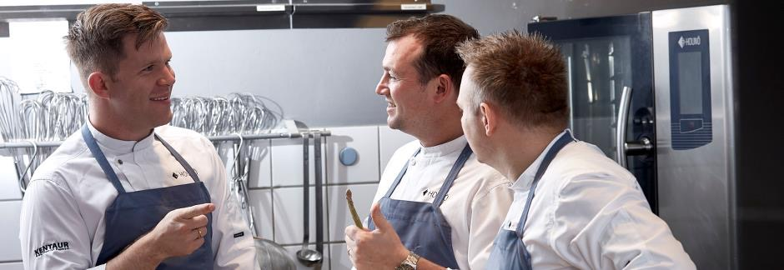
带您找到最适合的万能蒸烤箱
HOUNÖ自1977年起在丹麦开发和生产万能蒸烤箱。我们是世界上最早生产万能蒸烤箱的公司之一，我们为全世界的专业厨房提供万能蒸烤箱。
我们强大的部分体现在我们以解决方案为导向的烤箱设计；让我们努力创造用户友好的解决方案，以满足您的具体需求和要求。
我们提供全世界范围内高品质的万能蒸烤箱供您选择，您总能找到一个适合您厨房的HOUNÖ万能蒸烤箱。

应用场景（请对应上传各场景图片）
烘焙 / 面包店、西餐厅、中式餐厅

特点：
- 应用范围广泛
- 产品组合多样
- 优质的生产工艺
- 安全可靠
- 操作便捷

美食专享
烤鸭
德国烤猪肘

